**1114-1120本週進度**

1. 嘗試將esp-32連接至azure iot hub
2. 修改LOGO圖示，詢問學長建議

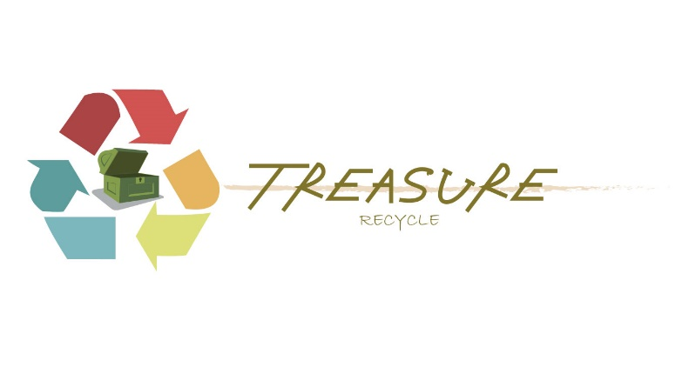

1. Line Bot 功能撰寫
2. 機器訓練